申請Bitbucket帳號：https://bitbucket.org/product/申請帳號
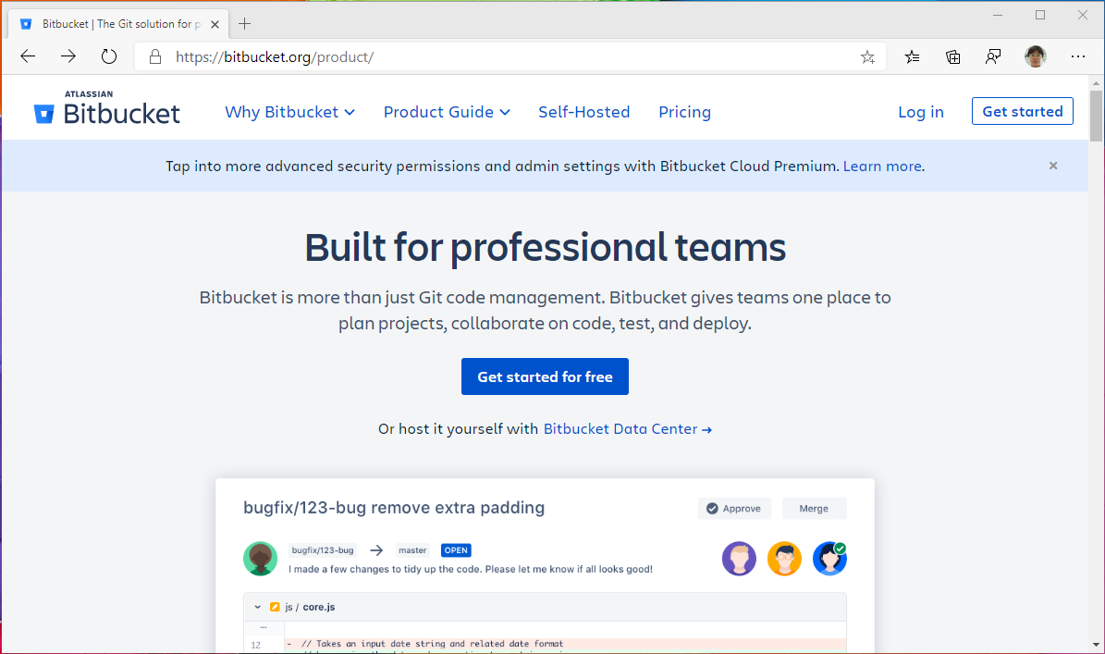

註冊帳號

下載Bitbucket SourceTree：https://www.sourcetreeapp.com/
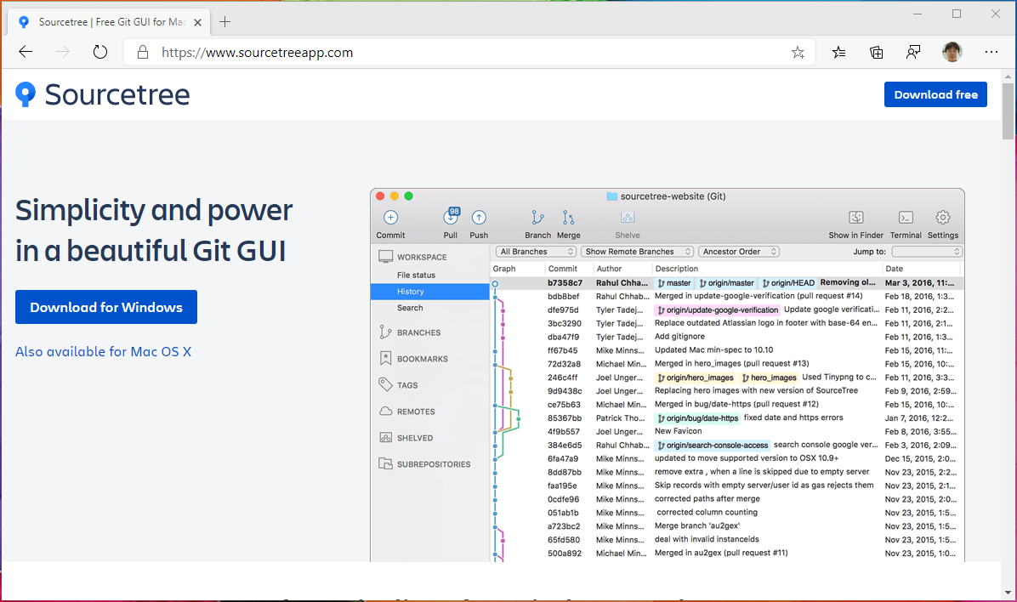
SourceTree的安裝路徑在：$User(使用者)\AppData\Local\SourceTree
AppData是隱藏目錄、需要顯示後才看得到。
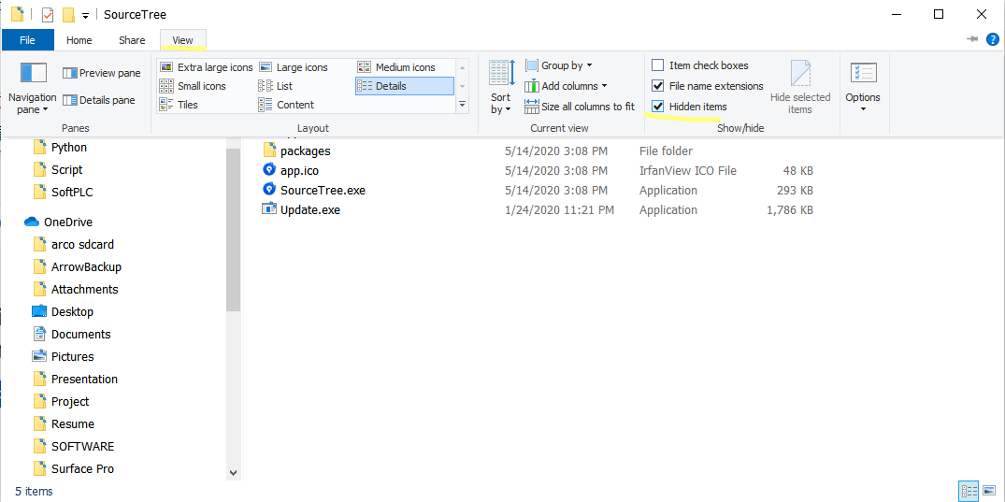

申請帳號後，通知系統人員(或mial到arco0828@gmail.com)，將這個帳號加入ARCOS-User中。待設定完成後會收到一個mail，通知已加入ARCOS-User中。
進入https://bitbucket.org/product/，並登入。
選擇ARCOS
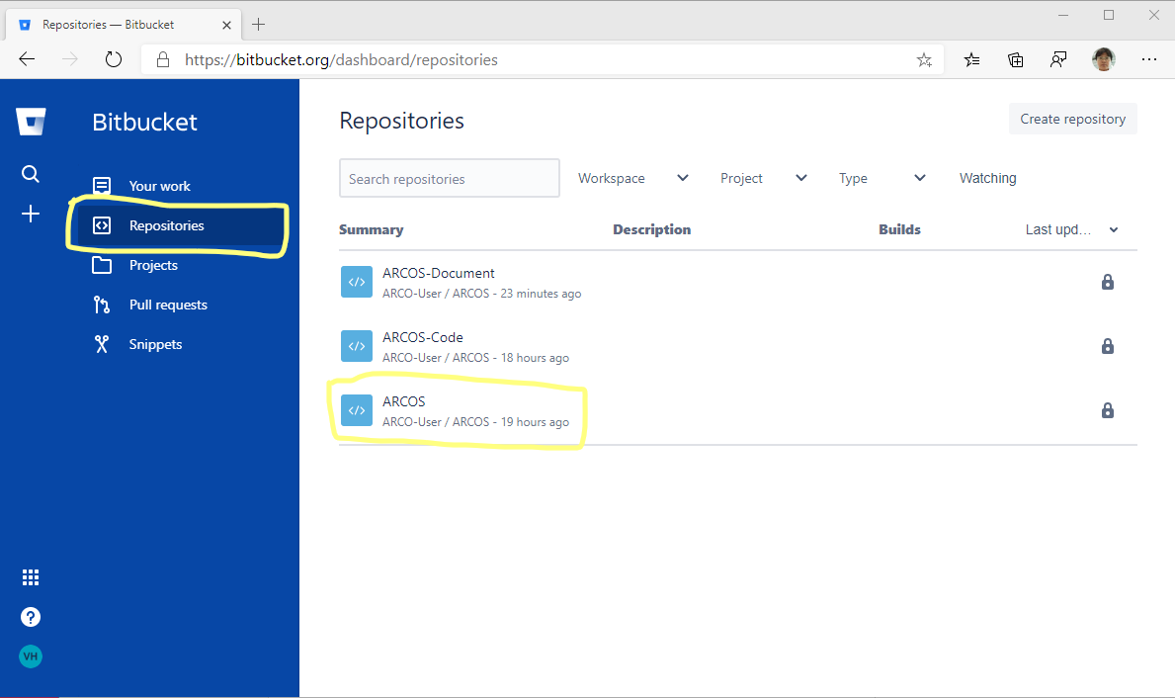
按下左邊的”+”：
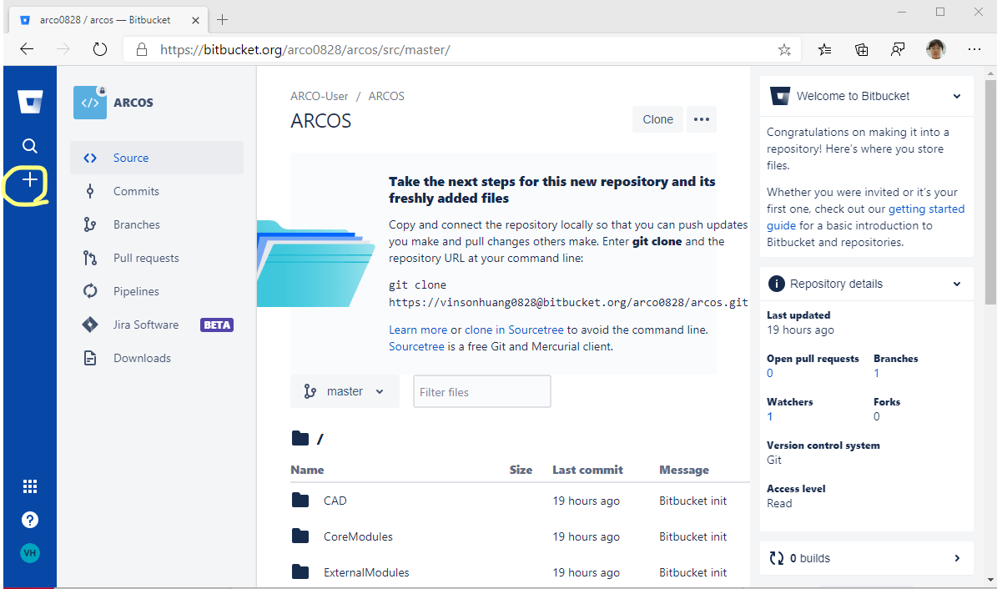
選擇”Fork this repository”：
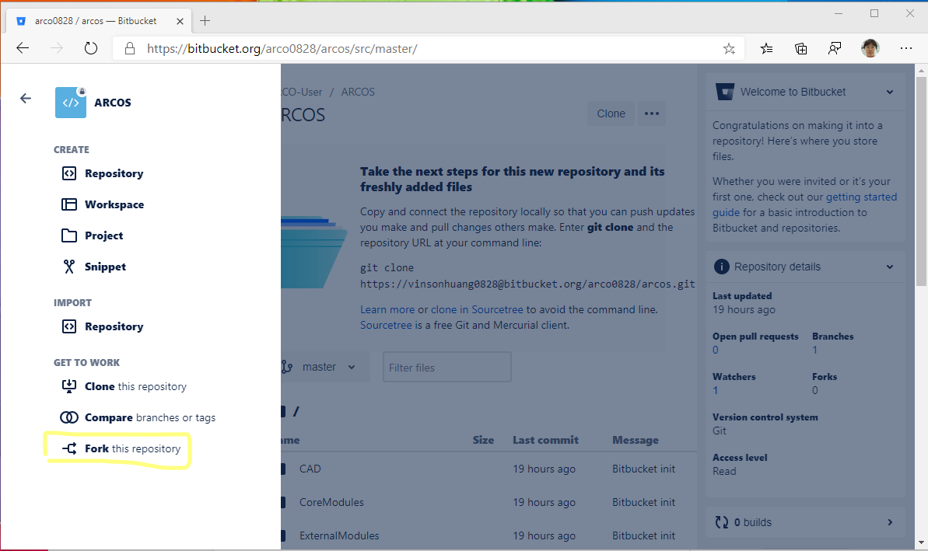
輸入專案和名稱，名稱可以自己取名，按下”Fork respository”：
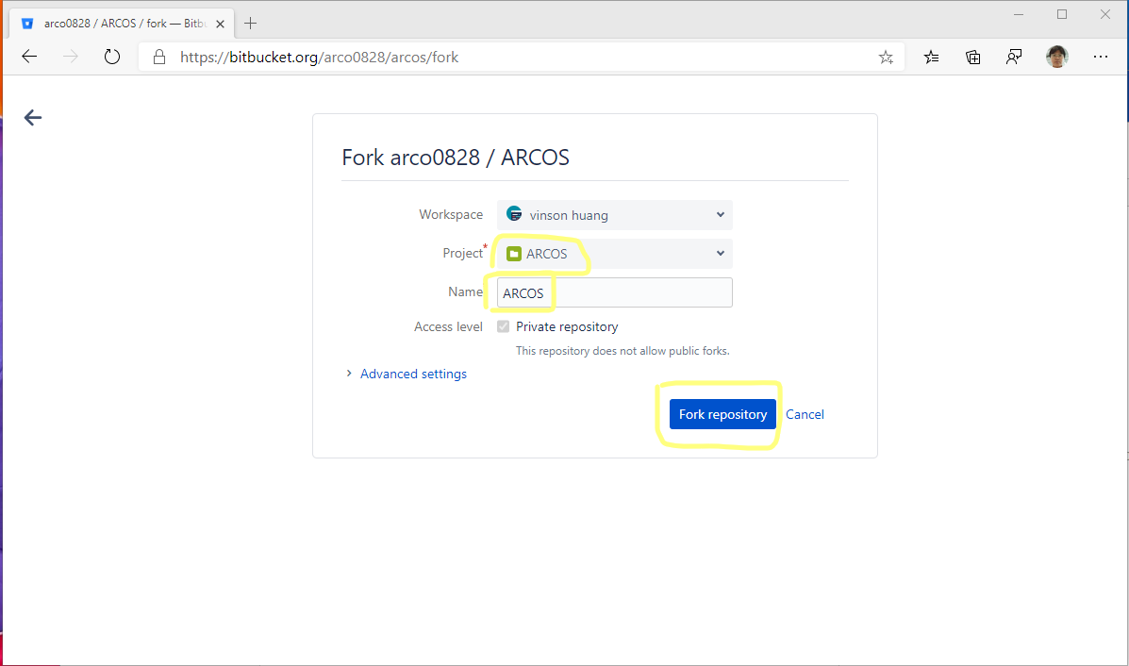
就可以看到自己的Bitbucket中有一份同樣的程式：(！！箭頭的地方以後會很常用！！)
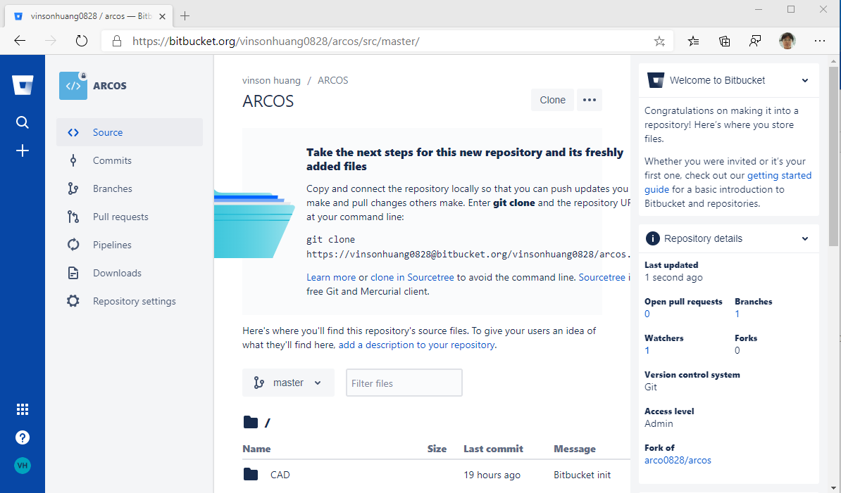
開啟”SourceTree”
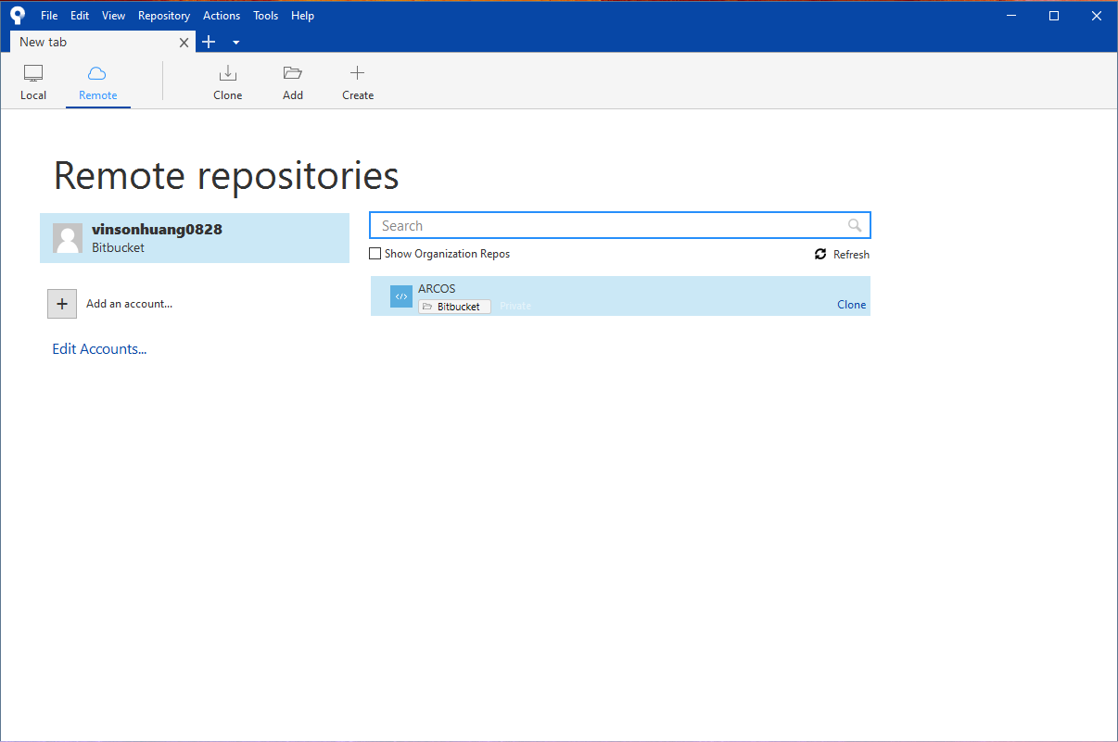
複製到本機，選擇目錄及名稱
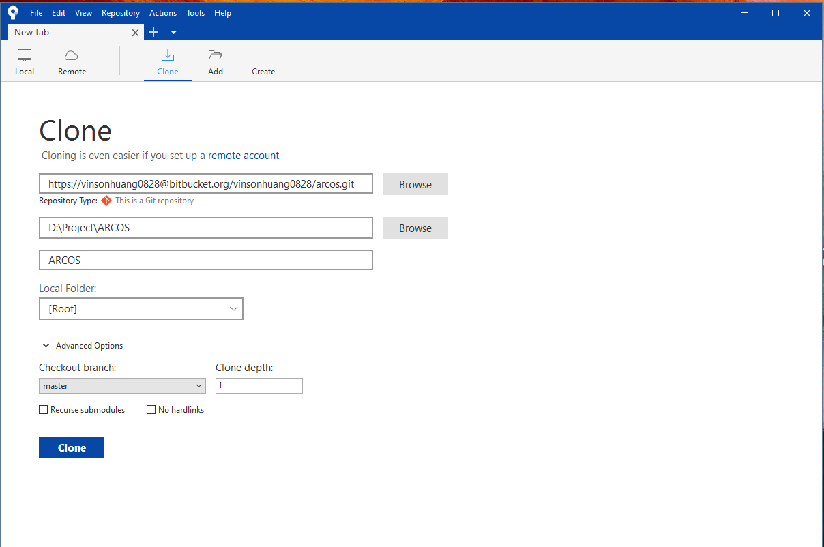
正在下載，等待完成…
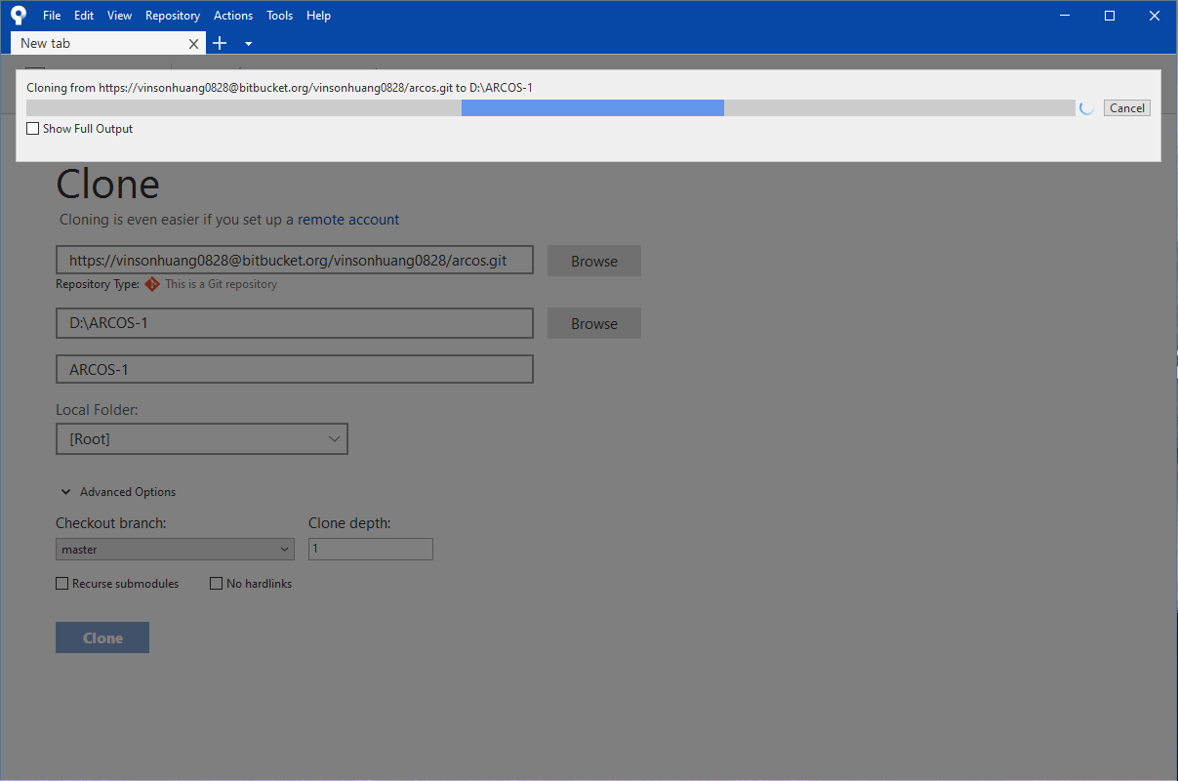

更新ARCOS：若有新的更新，在SourceTree可以點”Remote”，連到Bitbucket
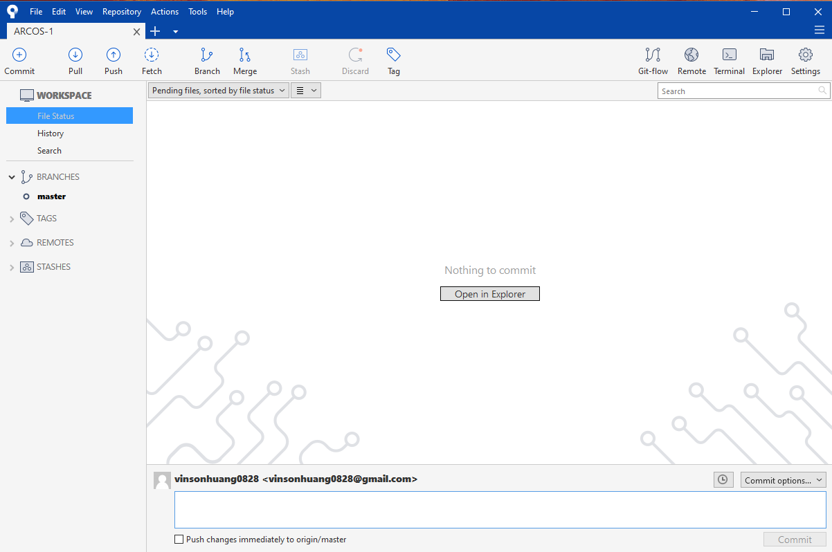
可以看到有更新了，按下”Sync”
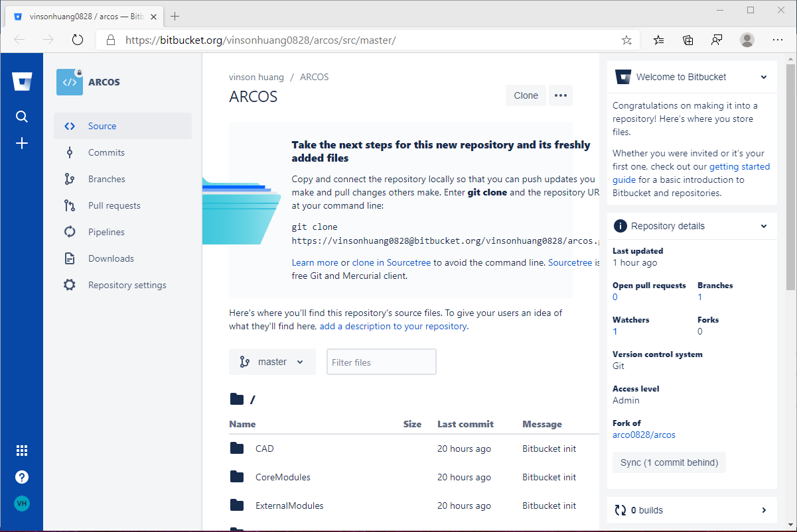

回到SourceTree，按下”Pull”
就可以看到更新後的ARCOS，同時看到更新了那些東西
